Protocolo B. Magmax Viral Pathogen. Preparación Kingfisher.

**Disposición del deck**

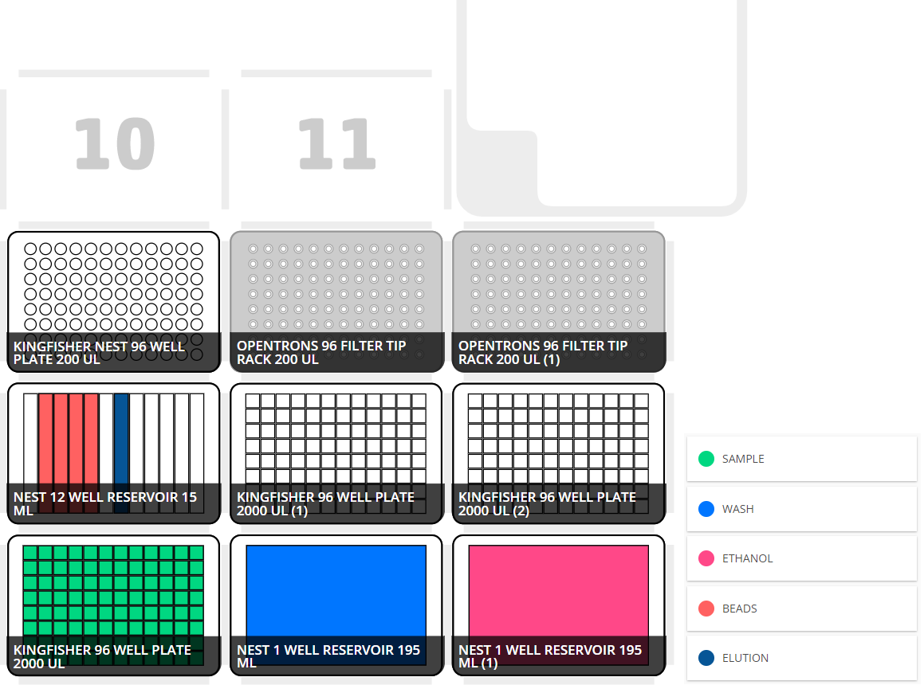

**Observaciones iniciales**

A continuación, se incluye una tabla con las cantidades a depositar en cada uno de los recipientes en función del número de muestras para las cantidades de cada reactivo definidas inicialmente. En los reservorios se deberá añadir una cantidad superior a la indicada para evitar que no se consiga aspirar líquido debido al volumen muerto. Se denominará *beads* al compuesto *binding + PK + beads*.

|  |  |  |  |  |  |  |  |
| --- | --- | --- | --- | --- | --- | --- | --- |
|  |  | ***32 samples*** | | ***64 samples*** | | ***96 samples*** | |
|  | **Vol/sample (μL)** | **Nº Wells** | **Vol/well (μL)** | **Nº Wells** | **Vol/well (μL)** | **Nº Wells** | **Vol/well (μL)** |
| **Beads** | 280 μL | 1 | 10556 | 2 | 10556 | 3 | 10556 |
| **Elution** | 50 μL | 1 | 2550 | 1 | 4150 | 1 | 5750 |
| **Wash** | 500 μL | *RESERVOIR* | 19200 | *RESERVOIR* | 35200 | *RESERVOIR* | 51200 |
| **Ethanol** | 500 μL | *RESERVOIR* | 19200 | *RESERVOIR* | 35200 | *RESERVOIR* | 51200 |

**Variables editables del protocolo**

* **NUM_SAMPLES.** Número de muestras contabilizando los espacios de control, es decir, un proceso completo se realizaría con el valor *96* (94 muestras + 2 controles).
* **BEADS_VOLUME_PER_SAMPLE.** Volumen en μL de solución lisis con las bolas magnéticas que será transferido a cada una de las muestras.
* **WASH_VOLUME_PER_SAMPLE.** Volumen en μL de la solución de lavado que será transferido a cada uno de los pocillos de su deepwell correspondiente por cada una de las muestras.
* **ETHANOL_VOLUME_PER_SAMPLE.** Volumen en μL de etanol que será transferido a cada uno de los pocillos de su deepwell correspondiente por cada una de las muestras.
* **ELUTION_VOLUME_PER_SAMPLE.** Volumen en μL de elución que será transferido a cada uno de los pocillos de su placa correspondiente por cada una de las muestras.
* **BEADS_WELL_FIRST_TIME_NUM_MIXES.** Número de veces que se resuspende la solución con las bolas magnéticas en la primera recogida delcanal.
* **BEADS_WELL_NUM_MIXES.** Número de veces que se resuspende la solución con las bolas magnéticas a partir de la segunda recogida del canal.
* **BEADS_NUM_MIXES.** Número de veces que se resuspende la muestra una vez dispensada la solución con las bolas magnéticas.
* **SOUND_NUM_PLAYS.** Número de veces, una por minuto, que se reproducirá el sonido de finalización del protocolo. En caso de no desear sonido el valor de la variable deberá ser de 0.
* **PHOTOSENSITIVE.** En función de esta variable se encenderán o no las luces durante la ejecución del protocolo. Cuando se trabaje con reactivos fotosensibles deberá tener el valor *True*, en caso contrario su valor deberá ser *False*.

**Pasos del protocolo**

* **PASO 1. *Transferir solución con bolas magnéticas.***
  + Por cada columna (8 muestras).
    - Se recogen 8 puntas (200 μL).
    - Se mezcla el canal con la solución, 10 veces en caso de ser la primera vez que se toma líquido del canal o 3 en caso contrario.
    - Se mueven 280 μL (x8) a cada una de las muestras. Al necesitarse 2 recogidas en la segunda se mezcla el canal de nuevo.
    - Se resuspenden las muestras 10 veces.
    - Se tiran las 8 puntas.
* **PASO 2. *Transferir solución de lavado.***
  + Se recogen 8 puntas (200 μL)
  + Por cada columna (8 muestras):
    - Se mueven 500 μL (x8) del reservorio con la solución de lavado a cada uno de los pocillos del deepwell del slot 5.
  + Se tiran las 8 puntas.
* **PASO 3. *Transferir etanol.***
  + Se recogen 8 puntas (200 μL)
  + Por cada columna (8 muestras):
    - Se mueven 500 μL (x8) del reservorio con el etanol a cada uno de los pocillos del deepwell del slot 6.
  + Se tiran las 8 puntas.
* **PASO 4. *Transferir elución.***
  + Se recogen 8 puntas (200 μL)
  + Por cada columna (8 muestras):
    - Se mueven 50 μL (x8) del canal con la elución del reservorio multicanal a cada uno de los pocillos del well plate del slot 7.
  + Se tiran las 8 puntas.